Государственный стандарт СССР ГОСТ 4609-49
"Оборудование сливо-наливное для горючих и легковоспламеняющихся
жидкостей. Стояк сливо-наливной одиночный с ручным насосом"
(утв. Всесоюзным комитетом стандартов 12 января 1949 г.)

Filling-draining equipment for flammablehighly inflammable fluids.filling-draining standpipe with hand manual pump

Дата введения 1 мая 1949 г.
Введен впервые

1. Технические условия
2. Методы испытаний

Настоящий стандарт распространяется на одиночные сливо-наливные стояки, служащие для ручного, механизированного или самотечного слива горючих и легковоспламеняющихся жидкостей из вагонов-цистерн с помощью ручного насоса, а также для налива в вагоны-цистерны перекачивающими средствами базы или склада горючего.
Настоящий стандарт устанавливает внешние строительные и монтажные размеры стояков.

Примечание. На складах горючих и легковоспламеняющихся жидкостей с емкостью хранения продукта до 300 т, а также на складах Министерства обороны СССР допускается применение сливо-наливных стояков других типов.

1. Технические условия

1. В зависимости от величины условного прохода D_y различают следующие марки стояков:

С80 - при D_y 80 мм;
С100 " D_y 100 мм.

2. При выборе диаметра стояков рекомендуется руководствоваться следующими основными соображениями:
а) стояки с D_y 80 мм рекомендуется применять при отсутствии обеспеченного самотечного слива, когда слив от начала до конца производится ручным насосом или когда ручной насос служит только для зарядки сифона, а дальнейшая откачка про изводится центробежным насосом с низкой всасывающей способностью (2-3 м);
б) стояки с D_y 100 мм рекомендуется применять во всех остальных случаях, когда слив надежно обеспечивается самотеком или производится при помощи поршневых насосов или иных, гарантирующих надежное всасывание.
3. Конструкция и размеры стояка должны соответствовать указанным в таблице и на чертеже.

┌────────────────┬─────────────────┬──────────────────┬─────────────────┐
│ Марка стояков │ D │ D_y │ А │
├────────────────┼─────────────────┼──────────────────┼─────────────────┤
│ С80 │ 89X4-5 │ 80 │ 150 │
├────────────────┼─────────────────┼──────────────────┼─────────────────┤
│ С100 │ 108Х4-5 │ 100 │ 160 │
└────────────────┴─────────────────┴──────────────────┴─────────────────┘

Примечания:
1. На складах горючих или легковоспламеняющихся жидкостей с незначительным прибытием железнодорожных цистерн под слив или налив (склады при промпредприятиях, Министерства обороны СССР и т.п.) устройство зачистного шланга не обязательно (устройство подкоса, приваренного к стояку 8 косынками, обязательно во всех случаях).
2. Заземление стояка осуществляется по проекту.

4. Допускаемые отклонения в размерах устанавливаются следующие:
а) по высоте стояка +- 50 мм
б) " вылету стояка + 20 "
в) " размеру А +- 2 "
г) " всем остальным размерам +- 10 "
5. Для изготовления стояка должны применятся следующие материалы и изделия:
а) для собственно стояка, обвязки насоса и гнутых отводов - трубы стальные бесшовные по ГОСТ 8731-74 и ГОСТ 8732-78;
б) для опорных стоек стояка и насоса - сталь прокатная (швеллер N 16) по ГОСТ 8240-72 (любой марки);
в) для опор насоса - сталь прокатная (любой марки) по ГОСТ 8510-72;

Взамен ГОСТ 8510-72 постановлением Госстандарта СССР от 15 октября 1986 г. N 3082 с 1 июля 1987 г. введен в действие ГОСТ 8510-86

г) для хомутов, накладок, косынок, подкладок и заглушки - прокат листовой (любой марки) по ГОСТ 19903-74;
д) для ограничителя, стопора ограничителя, рукоятки для по ворота стояка - сталь круглая (любой марки) по ГОСТ 2590-71;

Взамен ГОСТ 2590-71 постановлением Госстандарта СССР от 29 июня 1988 г. N 2519 с 1 января 1990 г. введен в действие ГОСТ 2590-88

е) для гибких шлангов - резиновые рукава по ГОСТ 5398-76;
ж) устройство для соединения гибких шлангов с трубами (изготовляется по отдельным рабочим чертежам);
з) поворотный сальник;
и) наконечники к шлангам;
к) задвижки чугунные на давление 2,5-6,0 кгс/см2 - по ГОСТ 3706-83;.
л) вентиль - по ГОСТ 5761-74;
м) фланцы стальные - по ГОСТ 12820-80;
н) болты - по ГОСТ 7795-70;
о) гайки - по ГОСТ 5915-70, ГОСТ 5918-73;
п) шайбы - по ГОСТ 11371-78;
р) шплинты - по ГОСТ 397-79;
с) ручной насос производительностью 15-20 м3/ч;.
т) прокладки из тряпичного картона или фибры.

Примечания:
1. Опорные стойки стояка и насоса допускается изготовлять из уголков стальных по ГОСТ 8509-72 или ГОСТ 8510-72 равнопрочного швеллеру N 16 сечения.

См. ГОСТ 8509-93 "Уголки стальные горячекатаные равнополочные. Сортамент", введенный в действие постановлением Госстандарта РФ от 20 февраля 1996 г. N 85 с 1 января 1997г.

2. Все фланцевые соединения стояка должны иметь перемычки, изготовленные из полосы красной меди или латуни толщиной 0,5-1 мм, для создания непрерывности электрической цепи.
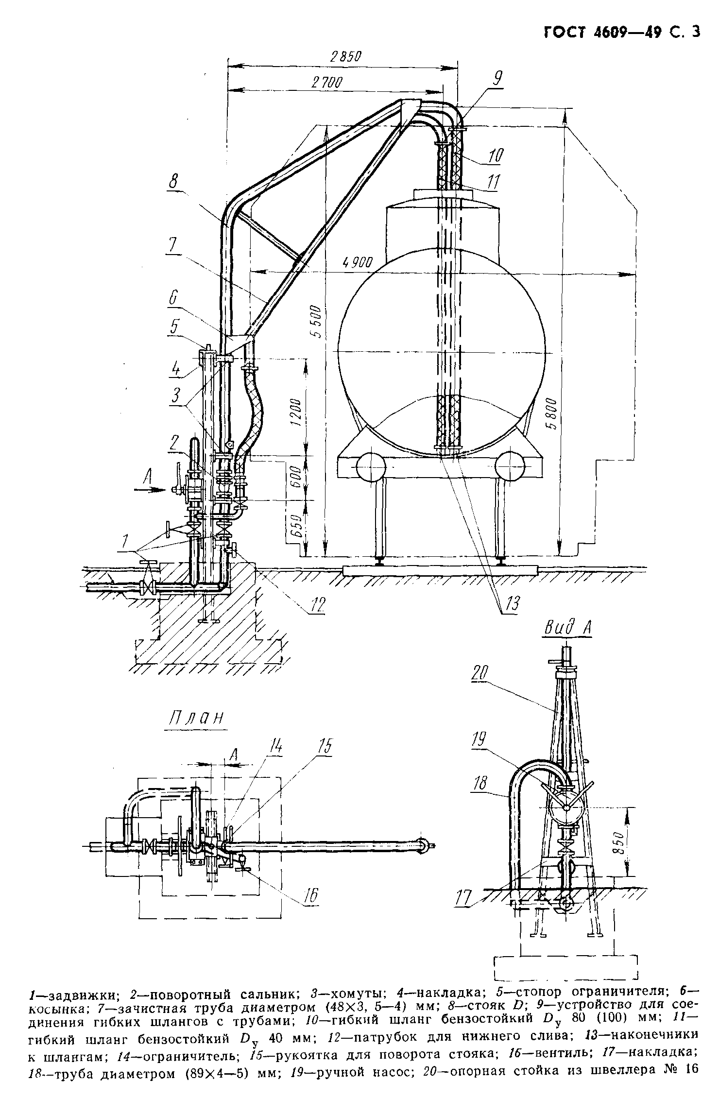

"Конструкция и размеры стояка"

6. Изготовление стояка должно обеспечивать надежную работу всей конструкции в целом.
7. Резьбовые соединения должны быть на сурике или на свинцовом глете с подмоткой льняного волокна.
8. Ось стояка должна быть строго вертикальна.
9. Гнутье верхней части стояка производить в горячем состоянии во избежание трещин и вмятин в местах сгибов.

Примечание. Изготовление стояка может быть осуществлено из отдельных отрезков трубы (не более двух) с последующей сваркой их встык.

10. После испытания и приемки стояка он должен быть окрашен масляной краской за 2 раза.

II. Методы испытаний

11. Каждый изготовленный стояк должен быть подвергнут техническому контролю изготовителя.
Контроль производится посредством:
а) внешнего осмотра стояка с поверкой его размеров, форм и качества изготовления;
б) проверки легкости вращения верха стояка;
в) проверки герметичности и надежности работы всей конструкции в целом.
12. Внешним осмотром устанавливается соответствие всех составных частей стояка требованиям настоящего стандарта.
13. Проверка на легкость вращения верха стояка осуществляется поворотом верха стояка за рукоятку. Верх стояка должен плавно, без заеданий поворачиваться в пределах, допускаемых ограничителем.
14. Проверка герметичности и надежности работы всей конструкции в целом производится пробной прокачкой продукта, для которого предназначается стояк.
15. Стояк считается выдержавшим испытание, если в течение 15 мин после начала прокачки на теле стояка, в обвязке насоса, в фланцевых и резьбовых соединениях не будет наблюдаться течи.
При неудовлетворительных результатах этого испытания стояк приемке не подлежит.
16. Все обнаруженные при проверках дефекты должны быть устранены.
17. Дефекты сварных швов устраняются вторичной подваркой с предварительной зачисткой их. Подчеканка швов не допускается.
18. После устранения дефектов стояк должен быть подвергнут повторному испытанию.

